DDS STRUERSPEJDERNE: Knut-nut bronze. 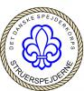
Knut-nut mærkerne er knobsmærker, som består af bronze, sølv og guld.

Mini-spejdere kan tage bronze-mærket, juniorerne sølv og guld er forbeholdt tropsspejderne.

Bronze-mærket består af følgende knob/stik:
Sløjfe, råbåndsknob, flagknob, ottetalsknob, tømmerstik, dobbelt halvstik.

For at bestå et bronze-mærke, skal mini-spejderne uden hjælp kunne lave alle knob mv. på en aften (de må gerne den aften have fået hjælp til at lære knobene) og igen med mindst 1 uges mellemrum alene (helt uden hjælp fra ledere eller andre minier) kunne lave alle 6 samt fortælle en leder hvad de hedder og hvad de bruges til.

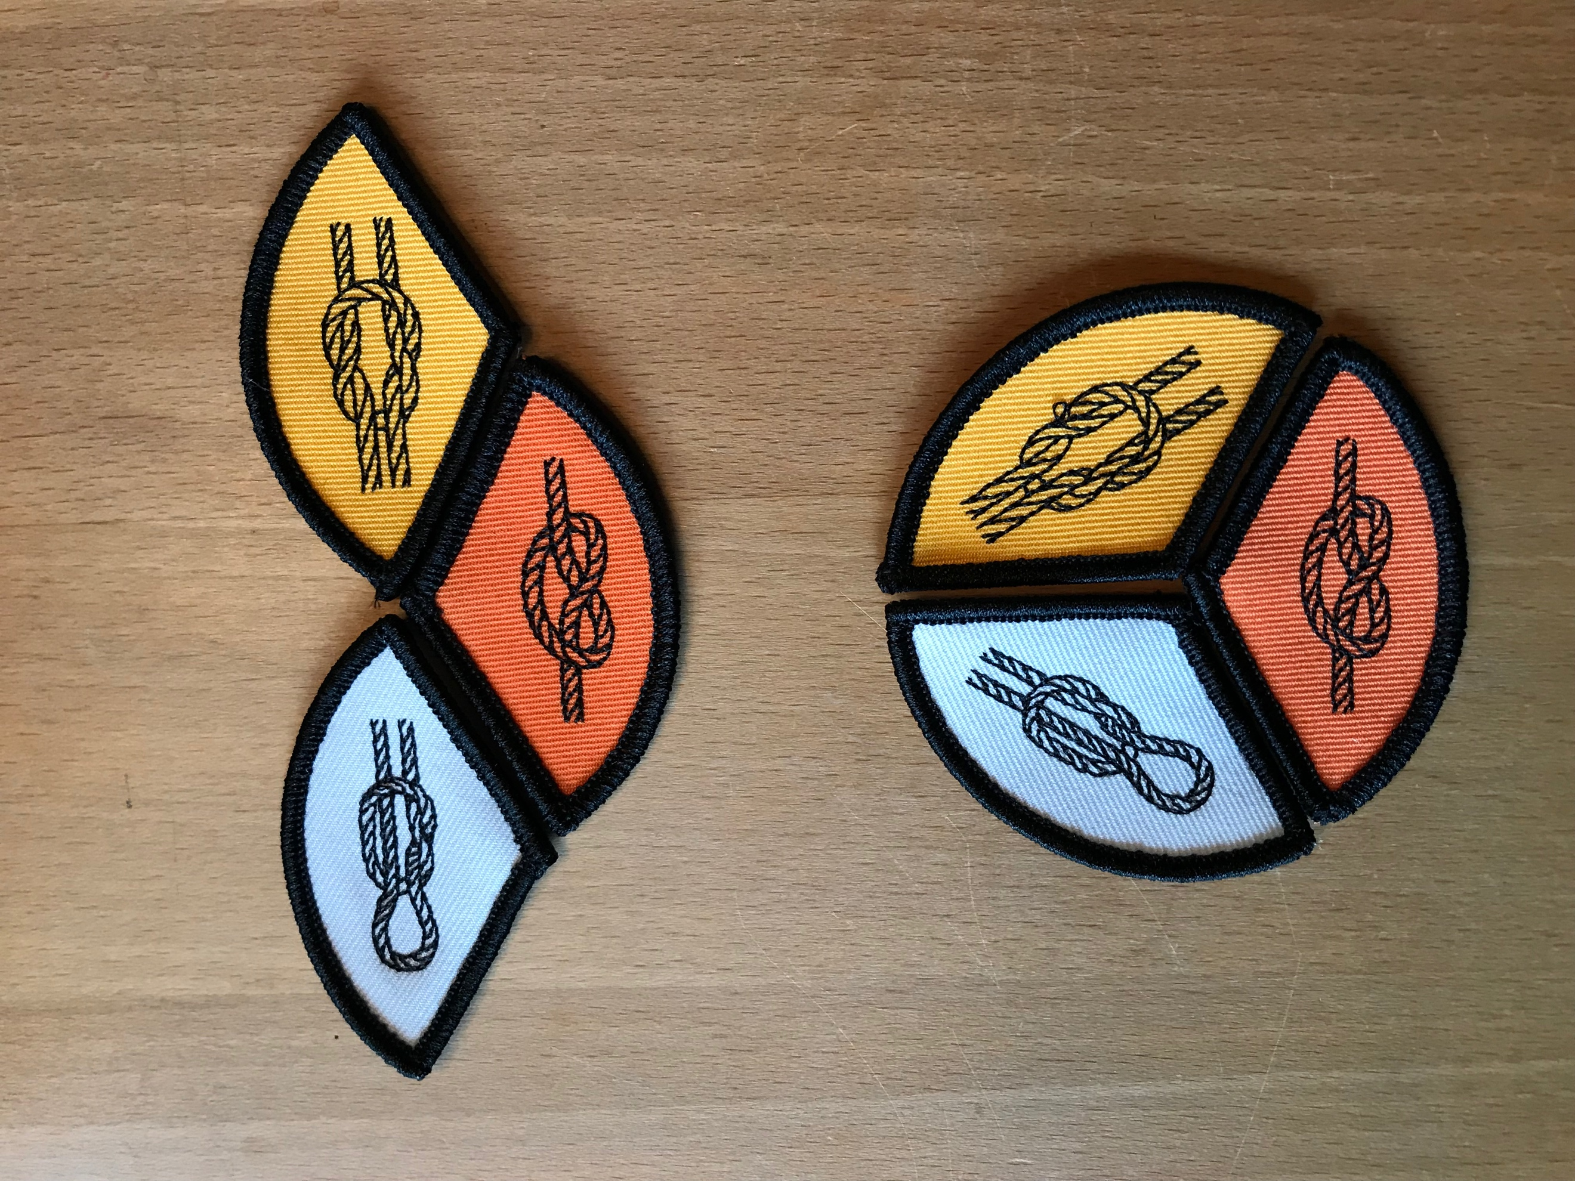
Mærkerne syes på uniformens højre ærme/nederst
(øverst sidder jo gå-mærker, så kommer færdighedsmærkerne, derefter forløbsmærkerne og derefter mærker som disse).

Du bestemmer selv om mærkerne skal sidde, som en cirkel eller som afbilledet øverst.

